ВІДДІЛ НАДАННЯ АДМІНІСТРАТИВНИХ ПОСЛУГ ПОКРОВСЬКОЇ РАЙДЕРЖАДМІНІСТРАЦІЇ
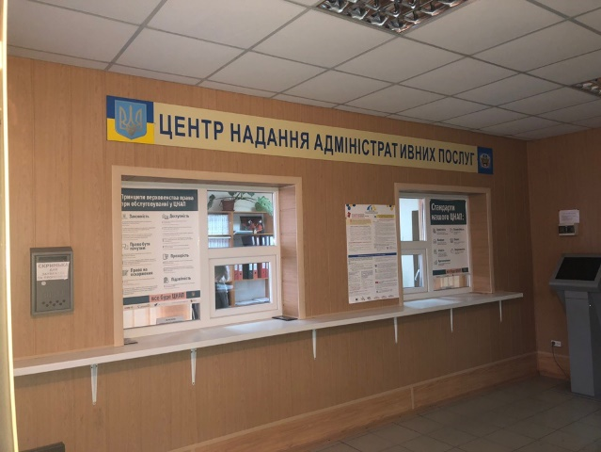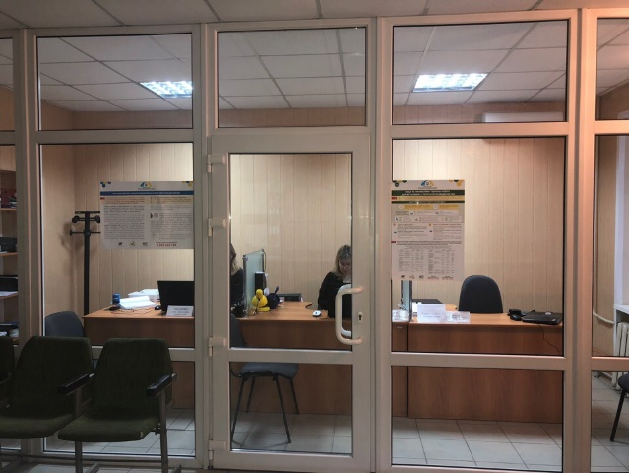

ДО УВАГИ ГРОМАДЯН ТА СУБ’ЄКТІВ ГОСПОДАРЮВАННЯ!
Відділ надання адміністративних послуг Покровської районної державної адміністрації повідомляє населення району та юридичних осіб, що з метою здійснення більш ефективного та якісного надання адміністративних послуг в Центрі надання адміністративних послуг при Покровській районній державній адміністрації Донецької області кожний вівторок, четвер з 9.00 години до 12.00 години за третім столом ЦНАПу надаються правові консультації та попередній розгляд документів з земельних питань спеціалістами Міськрайонного управління у Покровському районі та м.Мирнограді ГУ ДГК у Донецькій області.
Просимо всіх відвідувачів ЦНАПу звернути увагу на зазначену інформацію та користуватися правовою допомогою суб’єктів надання адміністративних послуг при здачі документів до ЦНАПу.

